2.1 Компьютер
Класс 5________________
ф________________________
и_________________________

_______баллов из 15

- Подпишите названия устройств (2 балла)
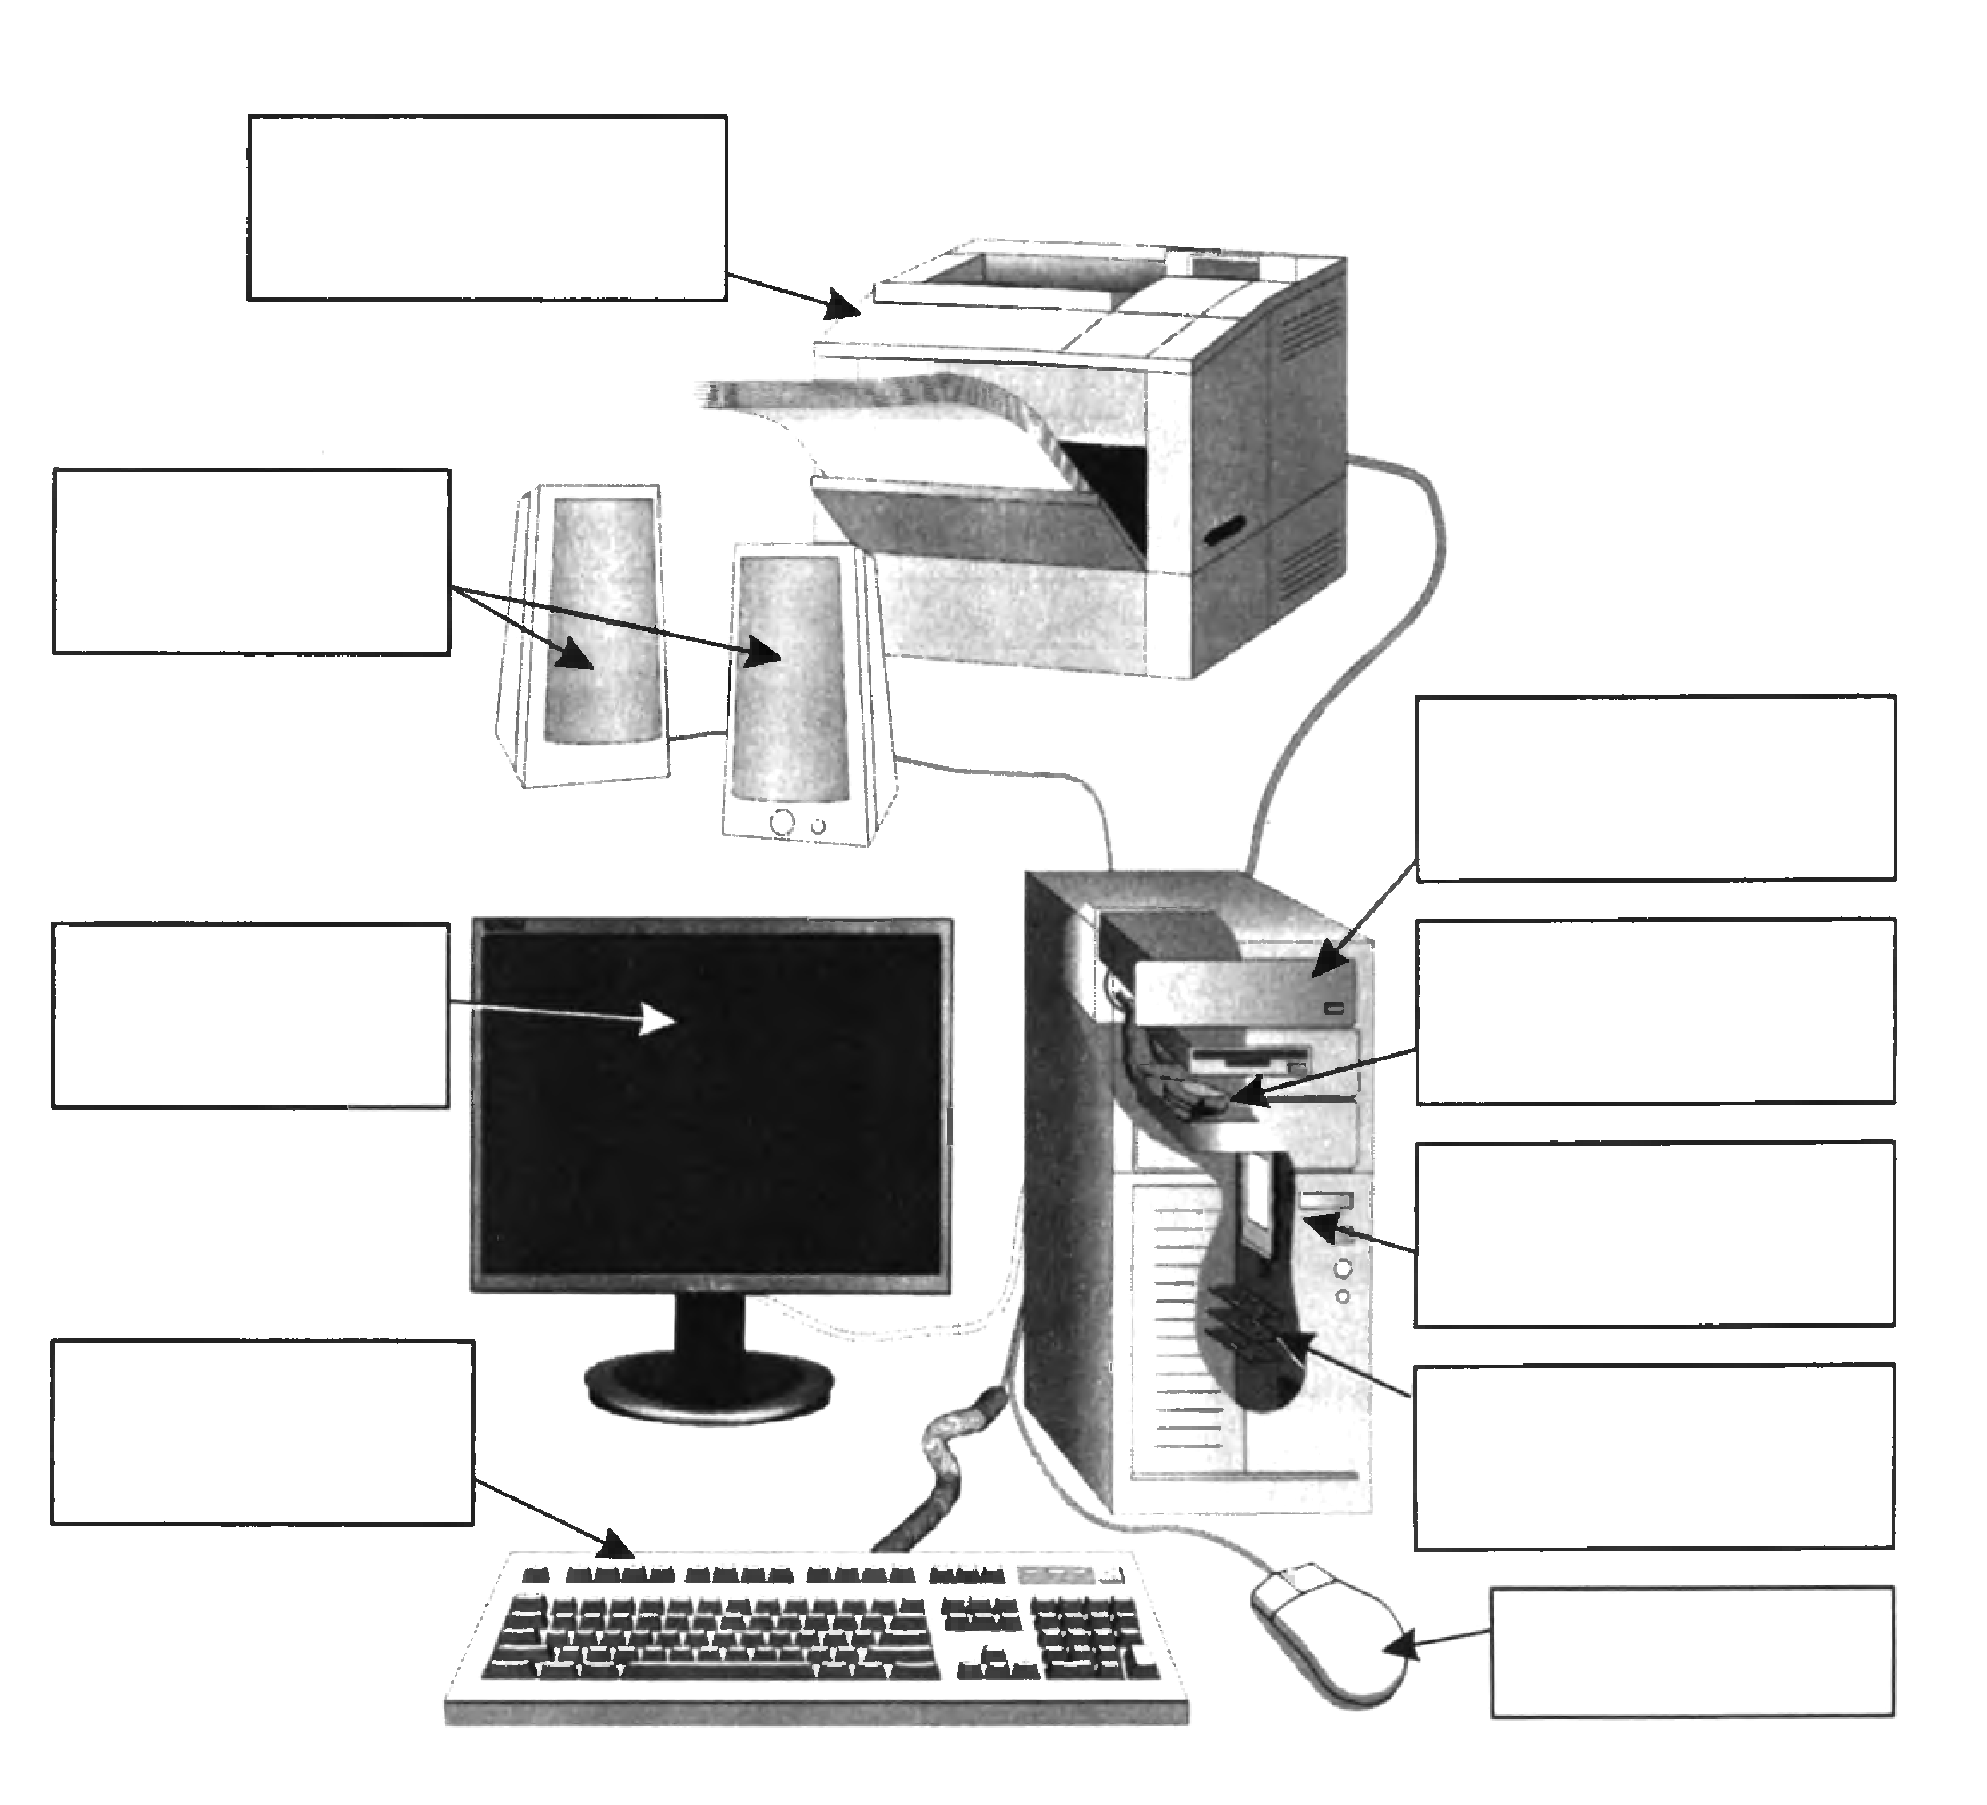
- Каждому термину, указанному в левой колонке, поставьте в соответствие его описание в правой колонке. (4 балла)

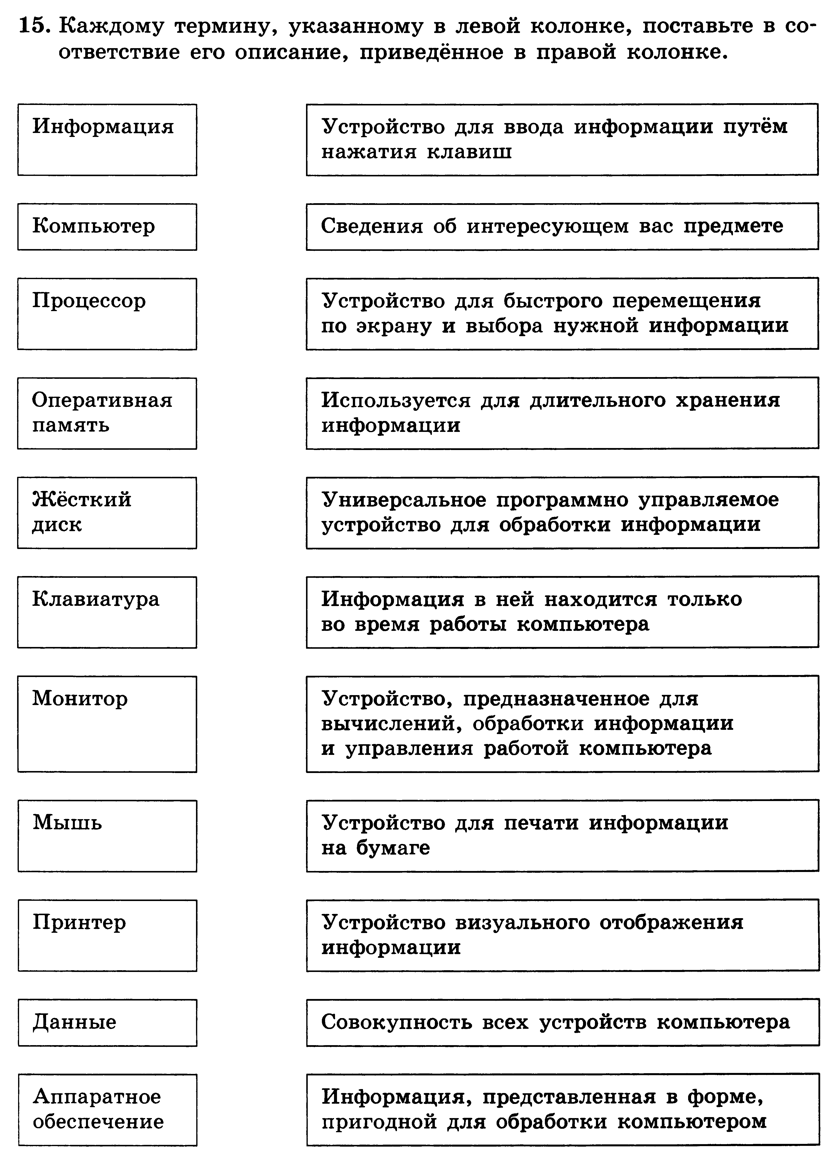

- Идеи каких из изображённых приборов были использованы при созданиисовременных персональных компьютеров? Обведите эти приборы. (2 балла)
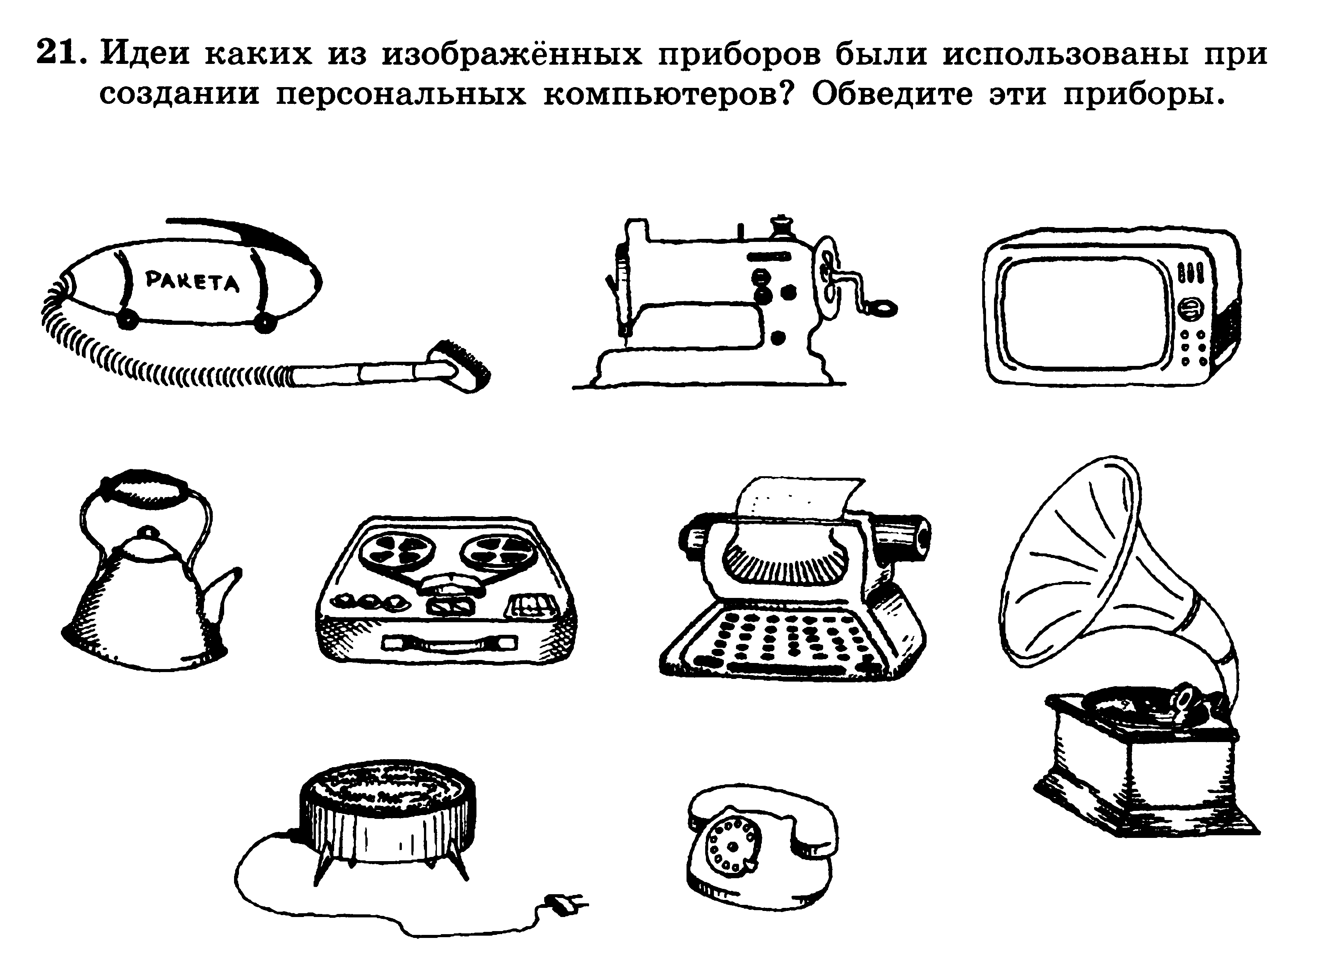
- Впишите в клеточки слова-ответы (1 балл)
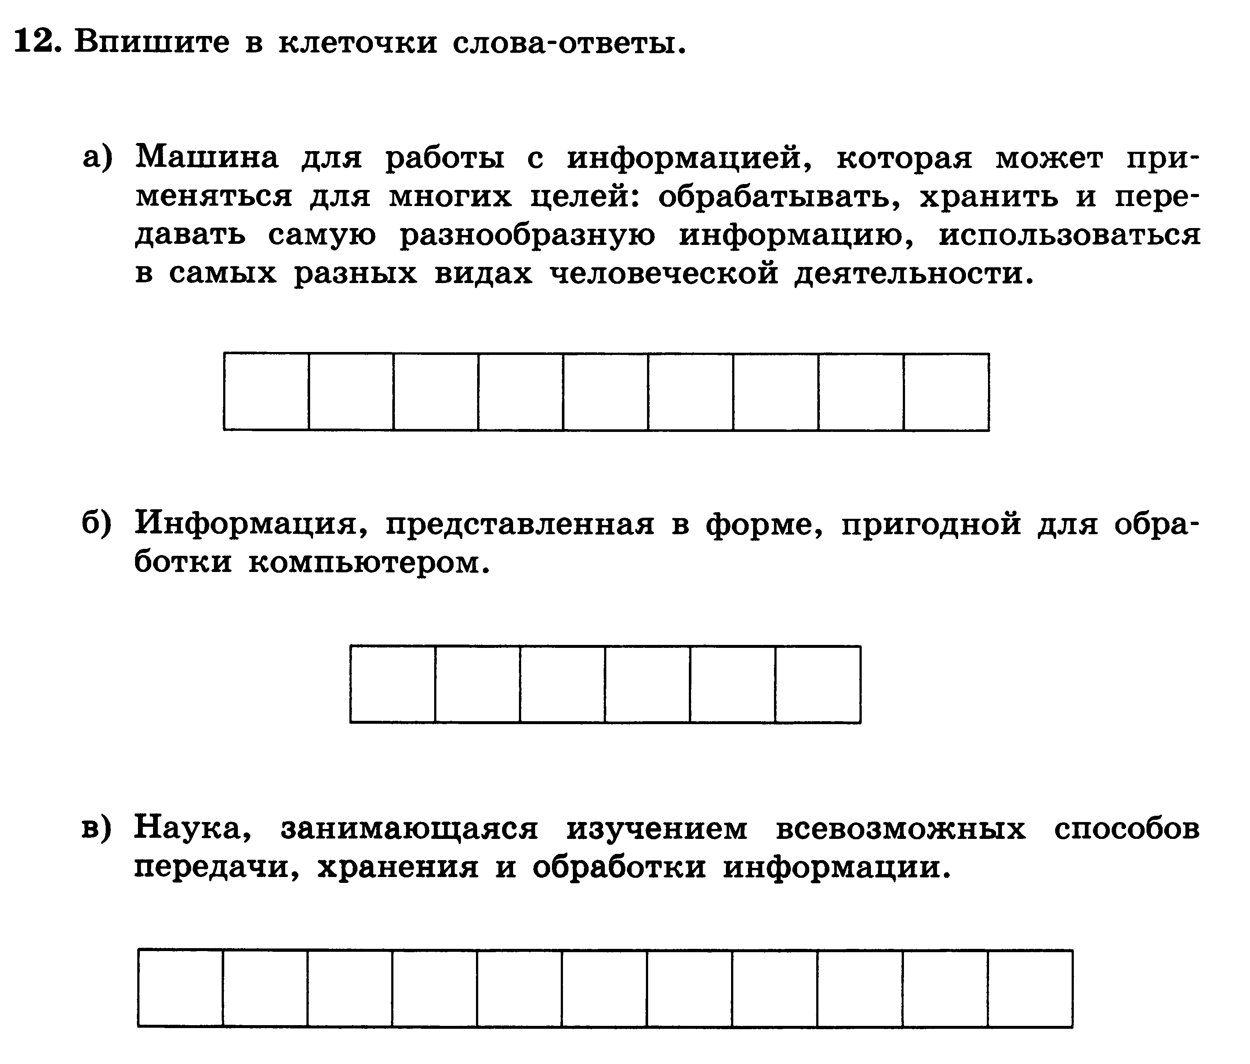
- Компьютер состоит из устройств, выполняющих некоторые функции мыслящего человека. Проведите аналогию между человеком и компьютером и заполните таблицу. (2 балла)
Органы человека | Информационный процесс | Устройства компьютера
Уши, глаза, кожа | Ввод информации
Мозг | Хранение информации
Мозг | Обработка информации
Органы речи и опорно-двигательной системы | Вывод информации

- Определите, по какому признаку объединили устройства в группы. Найдите и зачеркните «лишнее» устройство в каждой группе. (4 балла)
